Проект «Кто такой Дед Мороз»

Подготовила: воспитатель МДОУ детский сад «Улыбка» с. Рождествено Жирова Е. Н.
Актуальность проекта. Всем известно, что самый любимый праздник детей – это Новый год. Предновогодняя суета, письма Деду Морозу, украшение ёлки и долгожданные подарки под ней – все это не сравнится даже с Днем рождения. При подготовке к празднованию Нового года у детей часто возникали вопросы: А Дед Мороз настоящий? А где он живёт? А подарки Дед Мороз принесёт? Разобраться в этих вопросах поможет поисково-исследовательская деятельность, осуществляемая в ходе реализации проекта «Кто такой Дед Мороз».
Цель: Знакомить с традициями празднования Нового года в нашей стране.
Задачи:
1.Формировать положительное отношение к семейным и общественным праздникам. Знакомить со свойствами разных предметов и материалов, правилами безопасного поведения в новогодние торжества.
2.Способствовать развитию познавательной активности родителей.
3. Формировать у детей познавательный интерес к традициям и обычаем празднования Нового года с ёлкой, Дедом Морозом и подарками.
4. Познакомить детей с Родиной Деда Мороза – Великий Устюг.
5. Развивать у детей организаторские способности в подготовке и проведении праздника в детском саду и семье.
6. Совершенствовать познавательные и конструктивные умения наблюдать, рассматривать, сравнивать, анализировать, отражать результаты своих исследований в творческой деятельности .
7. Способствовать развитию связной речи; воображения; желания заучивать стихотворения, песни.
8. Создавать предновогоднюю праздничную атмосферу во всех видах деятельности.
Объект исследования: Дед Мороз - как главный герой Нового года.
Предмет исследования: Новогодние традиции нашей страны.
Тип проекта: по составу участников – групповой (дети, родители, педагоги); по целевой установке – информационно-практико-ориентированный, творческий; по срокам реализации – средней продолжительности (декабрь).
Организация деятельности в рамках проекта:
- Провести интервьюирование детей : «Какой подарок хотели бы получить от Деда Мороза».
- Подбор и просмотр видео мультфильмов на новогоднюю тематику.
- Чтение и обсуждение сказок, песен, стихов, отгадывание загадок (новогодняя тематика) ;
- Подбор и разучивание стихов к Новогоднему утреннику.
- Подбор раскрасок на новогоднюю тему;
- Организация выставок детского творчества и оформление папки-передвижки «Интересные факты про Деда Мороза»;
Осуществление проекта.
1. Исследовательская деятельность «Откуда к нам пришел Дед Мороз»
2. Интервьюирование детей, «Какой подарок хотели бы получить от Деда Мороза».
3. Организация выставок детского творчества и оформление папки-передвижки на тему «Интересные факты про Деда Мороза».
4. Организация выставки новогодних игрушек своими руками «Сундучок игрушек».
5. Творческая мастерская «ЁЛОЧКА».
6. Интегрированные занятия по ознакомлению дошкольников с традициями празднования Нового года.
7. Чтение художественных произведений.
8. Просмотр мультфильмов.
9. Разучивание стихов к утреннику.
10. Разучивание песен, хороводов, игр.
11. Новогодние раскраски.
12. Новогодний утренник «Здравствуй, здравствуй Новый год!».
13. Работа с родителями.
Результат исследований: Выставка новогодних игрушек. Выставка детских рисунков и поделок. Работа творческой мастерской «Елочка». Познакомились с родиной и резиденцией Деда мороза. Новогодний утренник.
История возникновения Деда Мороза.

ДЕД МОРОЗ (Морозко) — могучий русский языческий Бог, персонаж русских легенд, в славянских сказаниях — олицетворение русских зимних морозов, кузнец, сковывающий льдом воду, щедро осыпающий зимнюю природу искристым снежным серебром, дарящий радость зимнего празднества, а в случае надобности, в тяжелую годину защищающий русских от наступающих врагов вмораживающими в лед дотоле невиданными зимними холодами, от которых начинает ломаться железо.
Под влиянием христианства, жестоко и кроваво боровшегося со славянским язычеством (битва с религиозными конкурентами за прибыли), первоначальный образ Снежного Деда был искажен (как и всех прочих славянских богов), и Морозко стали представлять злым и жестоким языческим божеством, Великим Старцем Севера, повелителем ледяного холода и пурги, морозившим людей.

В советское время, после отвержения идей христианства, был распространён новый имидж Деда Мороза: он являлся детям под Новый год и дарил подарки.
На праздник приходит со своей божественной внучкой — Снегурочкой. Современный собирательный образ Деда Мороза построен по мотивам агиографии Святого Николая, а также описаний древнеславянских божеств Позвизда, Зимника и Корочуна).
Своеобразный характер интерпретации в христианстве языческих божеств (религиозных конкурентов христианства, пусть и любимых народом, которых церковники непременно представляли крайне злыми и жестокими) обусловил внушаемое церковниками поведение Деда Мороза — после внедрения христианства на Руси он стал собирать жертвоприношения — воровать непослушных детей и уносить их в мешке. Такая церковная интерпретация позволяла с детства внушать неприятие языческих богов.
Однако со временем, после введения ограничений непримиримой идеологии христианства и распространения более поздних постхристианских гуманистических традиций, особенно после окончательного запрета христианам сжигать людей на кострах (в первой четверти XIX века), Дед Мороз в представлении русских подобрел и стал уже сам одаривать детишек.
Этот образ был окончательно оформлен в СССР: древний славянский Бог Дед Мороз стал символом самого любимого народного праздника — Нового Года, заменившего праздник Рождества Христова (якобы дня рождения бога чужого народа из Синайской пустыни), дотоле при всемерной поддержке властей навязываемый церковью народу царской России почти в течение целого тысячелетия.
Профессиональный праздник Дедов Морозов отмечается каждое последнее воскресенье августа.
Недавно днем рождения русского Деда Мороза было объявлено 18 ноября — по данным многолетних метеорологических наблюдений в этот день на большей части России ложится устойчивый снежный покров. Но это не более, чем нынешняя российская коммерческая самодеятельность, основанная на христианской традиции Рождества Христова. Конечно, у великих славянских Богов нет и не может быть "дней рождения", ибо они вечны и возникли в сознании и верованиях людей еще во времена раннего палеолита в самом начале послеледникового периода, а возможно, и раньше.

Традиции
Дед Мороз – наш любимый славянский Бог и сказочный волшебник. От мала до велика, от края и до края земли российской каждый человек знаком с ним.
С древнейших дохристианских времен у язычников-славян Дед Мороз божественный повелитель зимней стужи, снега и ветра, замерзших рек и снежных сугробов. Изначально его представляли как могучего старика огромного роста с длинной седой бородой. Суровые зимы, в понимании наших древних славянских предков, были делом рук старика с посохом. Воспринимался как могущественный волшебник с достаточно суровым характером.
И ныне мы любим его зимние узоры на окнах. Он, конечно же, не сменил свой посох и в бороде его по-прежнему живёт вьюга. Всё так же могущественный старец сковывает льдом реки и наметает непроходимые сугробы.
В гардеробе Деда Мороза долгополые шубы трёх цветов: белая, синяя и красная, на седовласой голове боярская шапка, украшенная разноцветными кристаллами, в руках он держит посох и мешок с подарками. По старой традиции передвигается он на тройке великолепных белых лошадей, символизирующих три зимних месяца. Вершить добрые дела помогает Деду Морозу его божественная внучка - Снегурочка. Как и все боги и волшебники, Дед Мороз может наказать за злые и нечестные поступки героев сказок, так и помочь в самый отчаянный момент.
В отличие от Снежной Королевы, Дед Мороз свою волшебную силу преумножает, не замораживая людям сердца, а наоборот согревая их своей любовью. Дед Мороз всегда дает возможность исправить свою ошибку другим персонажам, Снежная Королева никогда и ни в чём не помогает героям сказок. Обладая одинаковой силой в деле замораживания всего живого на земле, они совершенно различаются по температуре и доброте своих сердец. Сердце Снежной Королевы – кусок льда, а русский Дед Мороз несёт нам такую добрую теплоту своей древней языческой славянской души, что сравнить её можно лишь с теплом солнышка.
Существенны отличия нашего древнего славянского Деда Мороза от западноевропейского святого Николая (Санта Клаус, Santa Claus). Дед Мороз довольно строгий, но справедливый, как должно любимому славянскому Богу. А в Санте Клаусе величия нет и в помине. А как же иначе?!
Представить Санту, который сковывает лёд на реках? Прокладывает морозные снежные пути путникам? Наметает снежные сугробы? Конечно, нет! Потому наш великий русский языческий Бог Дед Мороз всегда с нами.
И размеры щедрых подарков Деда Мороза не ограничиваются размерами носочков, в которые Санта Клаус кладет свои подарки. Широка и щедра душа нашего любимого славянского Бога Деда Мороза. Добра и прекрасна его божественная внучка Снегурочка.
И с каждым новогодним подарком, оставленным под ёлочкой для малышей и взрослых, растёт могущество Деда Мороза и увеличивается Добро на земле.

История Деда Мороза
Хозяин зимы
Согласно другой версии, "прапрадедом" современного русского Деда Мороза был герой русских народных сказок Морозко или Мороз красный нос, хозяин погоды, зимы и мороза. Изначально его называли Дедом Трескуном и представляли маленьким старичком с длинной бородой и суровым как русские морозы нравом. С ноября по март Дед Трескун был полновластным хозяином на земле. Даже солнце его боялось! Он был женат на презлющей особе – Зиме. Деда Трескуна или Деда Мороза отождествляли также с первым месяцем года – серединой зимы – январем. Холоден и студен первый месяц года – царь морозов, корень зимы, ее государь. Он строгий, льдистый, ледяной, пора снеговеев. В народе про январь говорят и так: огневик и студень, снеговик и трескун, лютый и лютовей.
Крутой нрав
В русских сказках Дед Мороз изображается как взбалмошный, строгий, но справедливый дух зимы. Вспомните, к примеру, сказку "Морозко". Добрую трудолюбивую девушку Морозко поморозил-поморозил, да потом одарил, а злую да ленивую – заморозил насмерть. Поэтому, во избежание неприятностей некоторые северные народы и сейчас задабривают старика Мороза – в торжественные ночи бросают за порог своих жилищ лепешки, мясо, выливают вино, чтобы дух не злился, не мешал охоте, не губил посевов.
Внешний вид
Деда Мороза представляли как седого старика с бородой до пола в длинной толстой шубе, валенках, шапке, руковицах, и с посохом, которым он морозил людей.
Место жительства
Сказать однозначно, где живет русский Дед Мороз, сложно, так как существует масса легенд. Некоторые утверждают, что Дед Мороз родом с Северного полюса, другие говорят – из Лапландии. Ясно только одно, Дед Мороз живет где-то на крайнем Севере, где круглый год зима. Хотя в сказке В.Ф.Одоевского "Мороз Иванович" Мороз красный нос по весне перебирается в колодец, где "и летом студено".
Снегурочка
Позже у Деда Мороза появилась внучка Снегурка или Снегурочка, героиня многих русских сказок, снежная девочка. Да и сам Дед Мороз изменился: стал приносить детям подарки под Новый год и выполнять сокровенные желания.
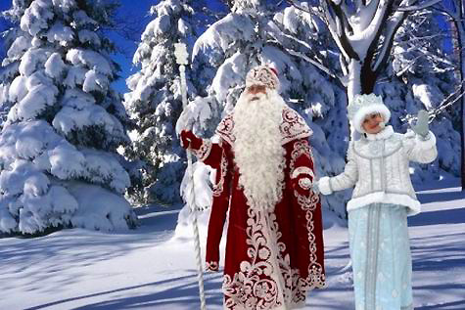
Как видно, происхождение русского Деда Мороза в корне отличается от европейского Санта Клауса. Если Санта Клаус был реальной исторической личностью, которую за добрые дела возвели в ранг святого, то русский Дед Мороз – языческий всемогущий Бог, персонаж народных поверий и сказок.
Несмотря на то, что современный образ Деда Мороза сформировался уже под влиянием европейского новогоднего персонажа, большинство характерных русских черт осталось. И по сей день русский Дедушка Мороз ходит в длинной шубе, валенках и с посохом. Он предпочитает передвигаться пешком, по воздуху, или на санях, запряженных резвой тройкой. Его постоянная спутница – внучка Снегурочка. Дед Мороз играет с детьми в игру "Заморожу", и прячет в новогоднюю ночь подарки под елкой.

История христианского Санта Клауса
Прообразом западноевропейского Санта Клауса был Святой Николай. Он - один из самых почитаемых христианских святых. Честь эта выпала ему за великую доброту к людям и за многие творимые им чудеса.. В некоторый странах рассказывают, что Святой Николай подбрасывал в дома бедняков набитые золотом кошельки, причем многие считают, что святой подбрасывал кошельки через дымоход, и они попадали в башмаки, которые оставляли сушиться у очага.
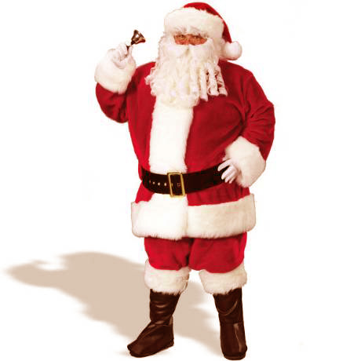
Поэтому во многих западно-европейских странах и сегодня принято новогодние подарки, особенно детям, прятать в сапожки, туфельки, или башмачки.
Где родился Санта Клаус
Современный образ добродушного толстячка Санта Клауса появился в США сравнительно недавно, в Рождество 1822 года. Именно тогда Святой предстал жизнерадостным и веселым эльфом с круглым тугим брюшком, свидетельствующем о пристрастии к вкусной еде, и с курительной трубкой. В результате перевоплощения святой Николай слез с ослика, обзавелся восемью оленями и в руках у него появился мешок с подарками.

Где живет Санта Клаус
Многие северные страны до сих пор ведут спор, где живет Санта Клаус. Считают, что он живет на северном полюса
Он считался покровителем мореходов и детей, для которых весь год готовил подарки, а в рождественскую ночь развозил их и оставлял в подготовленных для подарков чулочках.
Санта появляется в предрождественскую ночь, когда засыпают даже мыши, и спускается по каминной трубе с мешком, полным подарков, чтобы оставить их детям. В шубе, с белой бородой и красным носом он разъезжает на упряжке из восьми оленей, а о его приближении можно узнать по скрипу полозьев и мелодичному звону колокольчиков, привязанных к оленьим шеям.
Стихотворение быстро разошлось и стало популярным, что несколько обидело профессора, так как был очень серьезен и не одобрял веселья, в которое превратилось празднование рождества.
А лет через сорок карикатурист Томас Наст нарисовал Санта Клауса, и образ приобрел завершенность: красные шуба и головной убор, широкий кожаный пояс и сверкающие черные сапоги.
Русский Дед Мороз выглядит иначе, а его история восходит к древним языческим богам, к Морозко из славянского фольклора. Дед Мороз - языческий Бог наших древних славянских предков. Он из тех давних времен, когда еще никакого христианства на свете не существовало.
Если Санта Клаус больше похож на гнома, то Дед Мороз - это великан, богатырь.
Особенности русского Деда Мороза
Дед Мороз (Морозко).
Внешние особенности Деда Мороза и его неизменных атрибутов таковы:
1. Дед Мороз носит очень теплую шапку с меховой опушкой. Внимание: никаких бомбошек и кисточек!
2. Нос Деда Мороза – обычно красный. (Никаких дурных аналогий! Просто на крайнем севере ОЧЕНЬ ХОЛОДНО! А алкоголя божественный Дед не боится.) Но также допускается вариант синего носа в силу снежно-ледяного происхождения Дедушки.
3. У Деда Мороза борода до самого полу. Белая и пушистая, как снег.
4. Дедушка Мороз носит длинную толстую шубу на меху. Изначально цвет шубы был белым; затем, в самом начале ХХ века - стал синим, холодным; в советское время изменился на "революционный" красный, что совсем глупо по отношению к языческому Богу. На данный момент допускаются два варианта - белый и, в крайнем случае, синий.
5. Руки Дед Мороз прячет в огромные трехпалые рукавицы.
6. Дед Мороз никогда не носит ремней и, обычно, не подвязывает шубу кушаком. Его шуба имеет внутренние застежки. Кушак появился уже в ХХ веке.
7. Дед Мороз предпочитает исключительно валенки. И не удивительно, ведь при – 50 гр. С (обычная северная температура воздуха) в сапогах даже у Снежного хозяина ноги отмерзнут.
8. При себе Дед Мороз всегда имеет волшебный посох. Во-первых, чтобы легче было по сугробам пробираться. А во-вторых, по легендам, Дед Мороз, еще будучи "диким Морозко", этим самым посохом народ и "морозил".
9. Мешок с подарками – более поздний атрибут Хозяина зимы. Многие дети верят, что он бездонный. Во всяком случае, Дед Мороз никогда никого к мешку не подпускает, а сам достает из него подарки. Делает это он неглядя, но всегда угадывает, кто какой подарок ждет – на то он и Бог.
10. Дед Мороз передвигается пешком или на санях, запряженных тройкой, или мгновенно перемещается таинственным божественным образом, о котором нам знать не дано. Любит также рассекать родные просторы лыжным ходом. Случаев использования Дедом Морозом оленей не зарегистрировано - они для нашего могучего Бога мелковаты.
11. Самое главное отличие русского Деда Мороза – его неизменная спутница внучка Снегурочка. Оно и понятно: в одиночестве да на крайнем севере, где одни тюлени да пингвины, с тоски умереть можно! А с внучкой оно веселее.

ОТЛИЧИЯ НАШЕГО ДЕДА МОРОЗА ОТ САНТА КЛАУСА
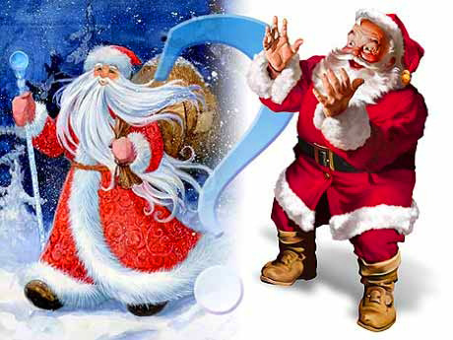
1. Красный цвет.
Дед Мороз может быть в красном или синем расшитом узорами одеянии.
Допустимо, чтобы оно было "золотым" – желтым, расшитым "золотыми" нитями.
Одеяние настоящего Деда Мороза не покрывает сплошной цвет – он обязательно разбавлен узорами, вышивкой, оторочкой (белого или голубого цвета) и пр.
В одежде чуждого Санта Клауса преобладает агрессивный сплошной красный цвет (исключительно этот!), и лишь опушка его жалкой куртёнки порою белая.
2. Колпак. Самая типичная отличительная черта! Настоящий Дед Мороз НИКОГДА не может быть в колпаке – на нем боярская шапка. А на Санта Клаусе – этот шутовской колпачок с помпончиком, как у гномика-проказника.
3. Верхняя одежда. На Деде Морозе должна быть длинная шуба до земли, желательно, без всяких поясов, из-под которой не должно быть видно никаких штанов.
На Санте Клаусе надета короткая куртка (иногда чуть ниже пояса, иногда вообще до пояса), перехваченная поясом. Ниже кацавейки – красные штаны.
4. Обувь. На Санте Клаусе всегда одеты сапоги, зачастую укороченного типа. У Деда Мороза должны быть только валенки!
5. Борода. У Санты Клауса борода коротко подстрижена.
Всё это абсолютно не характерно для Деда Мороза. Борода Деда Мороза – буйная, длинная, растрепанная вольным ветром.
6. Рост и объем. Дед Мороз внушителен по росту, могучей ладной стати, как истинный божественный властелин Нового года!
На Деде Морозе в соответствии с русской зимой надето множество теплых одежд, и все одежды – настоящие, меховые, толстые.
Санта Клаус по росту неприлично мелок. Что касается объема, то Санта Клаус достаточно тощ
7. Очки. Также для Санта Клауса типичен такой признак окультуренности, как очки. Дед Мороз этим признаком не обладает. Дед Мороз могучий русский языческий бог, он крепок и строен, полностью здоров.
8. Снегурочка. Тоже отличительный признак. У Санта Клауса никогда не было и не будет внучки.
А у нашего природного Деда Мороза есть внучка, всеми любимая Снегурочка! Так что наших – двое, а Санта Клаус – скитается вечно один-одинешенек!
9. Посох. Обратите внимание: посох у Санта Клауса – это палка с загнутым верхом. А у Деда Мороза посох всегда только прямой, на нем может быть круглый набалдашник. Или в виде звезды-снежинки.
10. Олени. Только Санта Клаус передвигается, на оленях по небу. Способом передвижения Деда Мороза олени никогда не были.
Для нашего Деда олень мелковат и слабосилен. Дед Мороз может иногда ехать на русской тройке. И не по небу, а по земле, вернее по снегу.Из-под полозьев саней взвивается снежная пыль, морозный ветер бьет в лицо – Дед Мороз катится с удалью и бубенчиками!
Мчится лихая тройка по русской Земле – то хозяин Зимы Дедушка Мороз объезжает свои бескрайние владения!
11. Носки на камине. Это относится только к Санта Клаусу, но не к Деду Морозу.
Дед Мороз возникает в наших домах неким мистическим образом, истинно как языческий дух, никто толком и не знает, как он появляется, - знаем только, что в нашем доме он БЫЛ...
12. Прочая сопутствующая атрибутика – всякие веночки, колокольчики и пр., в том числе песенки "Джингл беллз" и другие. Это всё – чисто рождественская атрибутика и связана только с Санта Клаусом.

Результат исследований: Выставка детских рисунков и поделок.
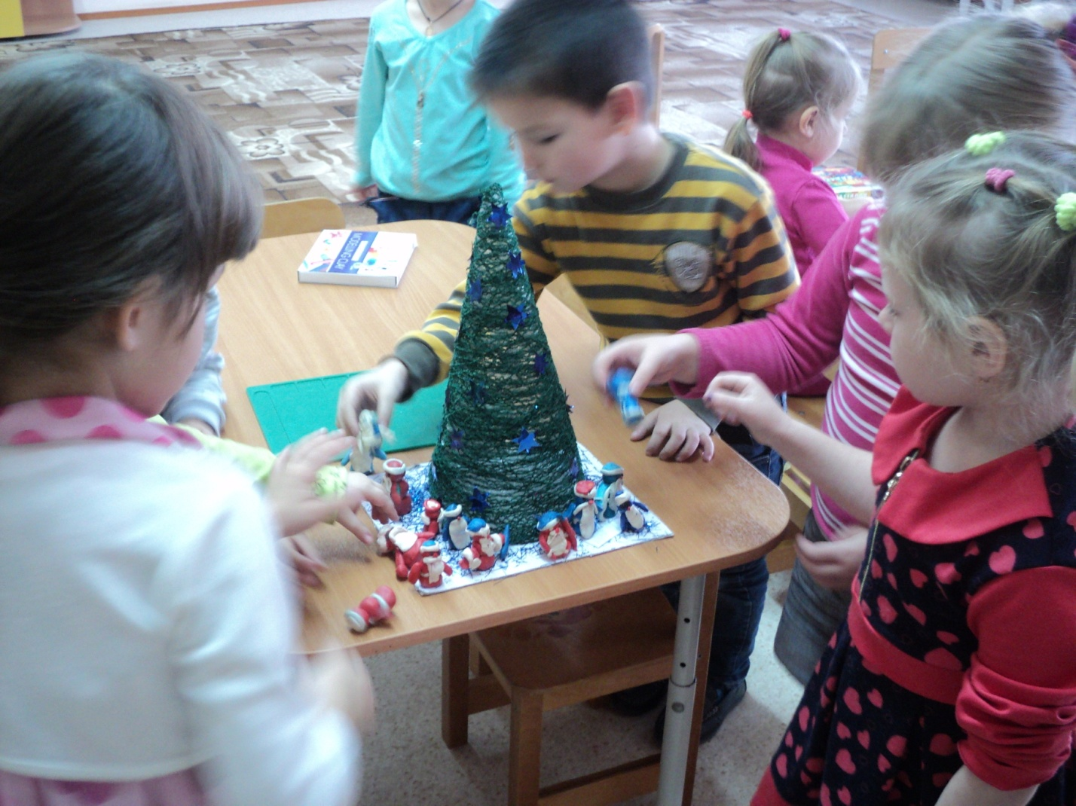
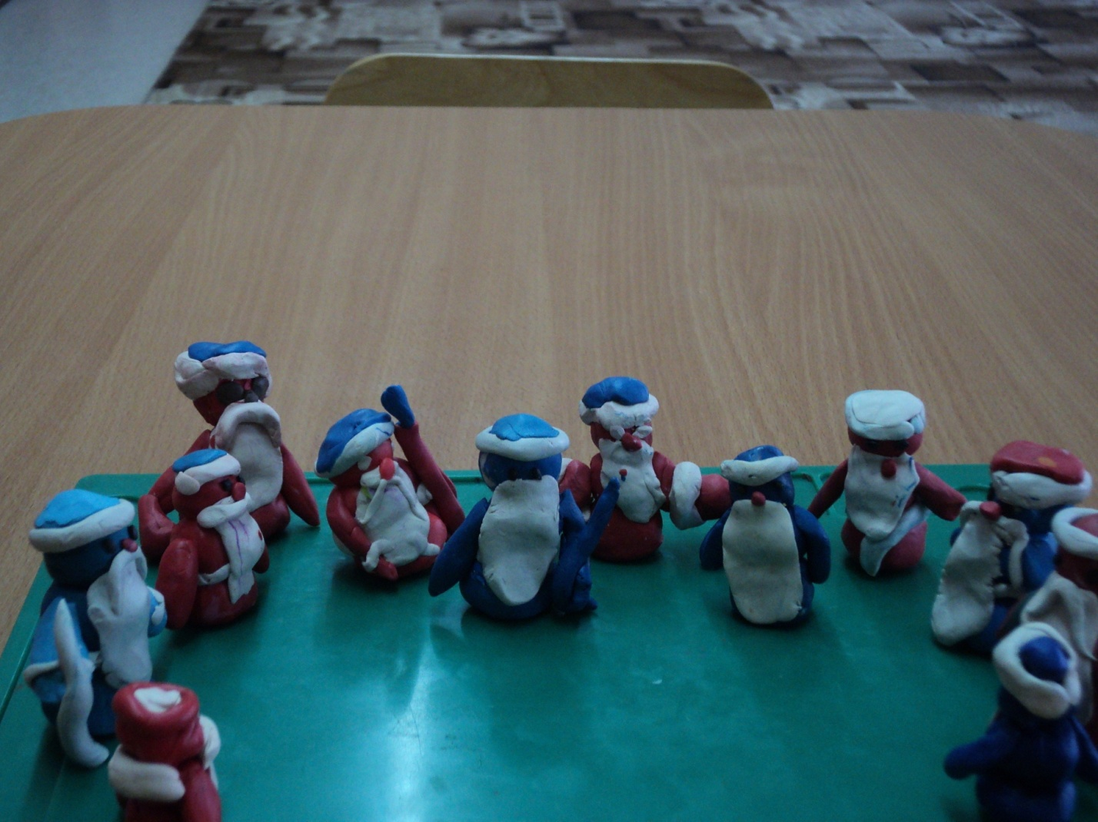
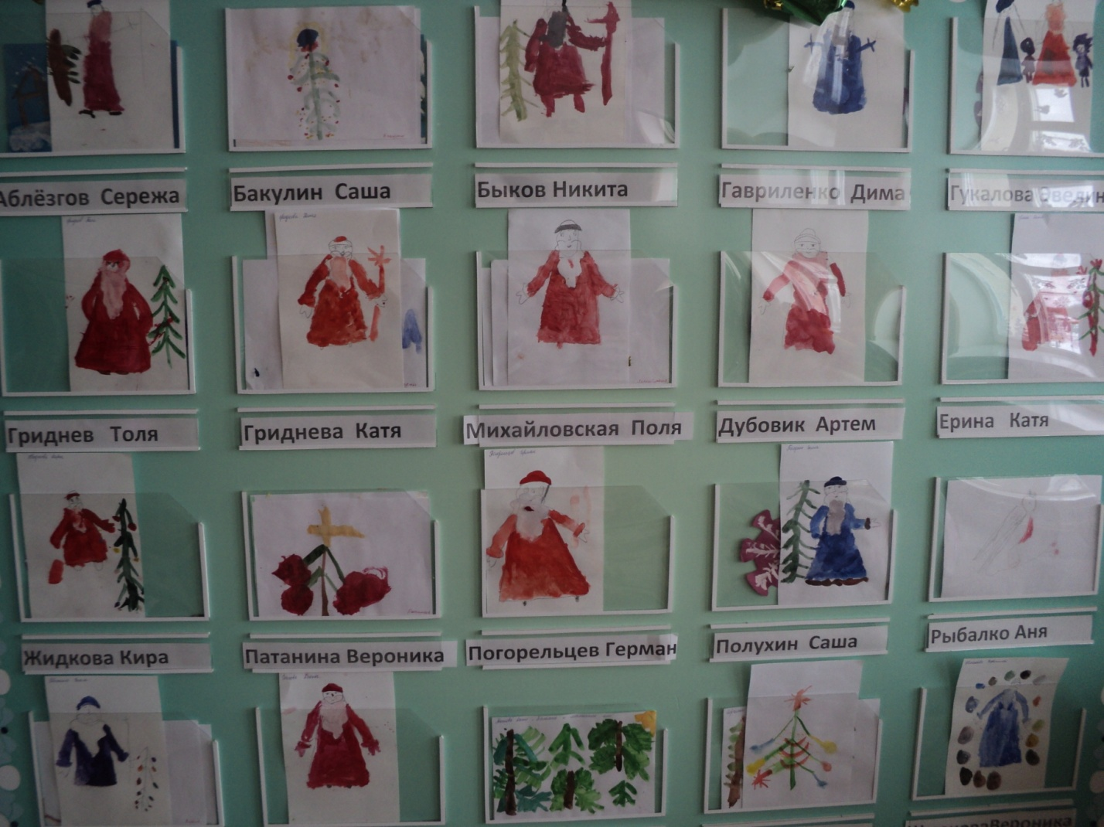
Выставка «Новогодняя сказка» (совместная деятельность родителей и детей)
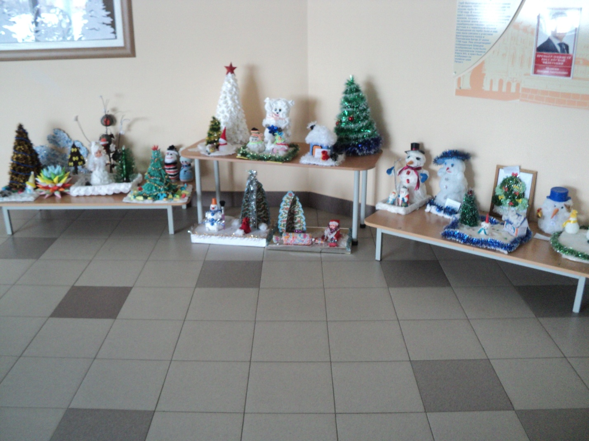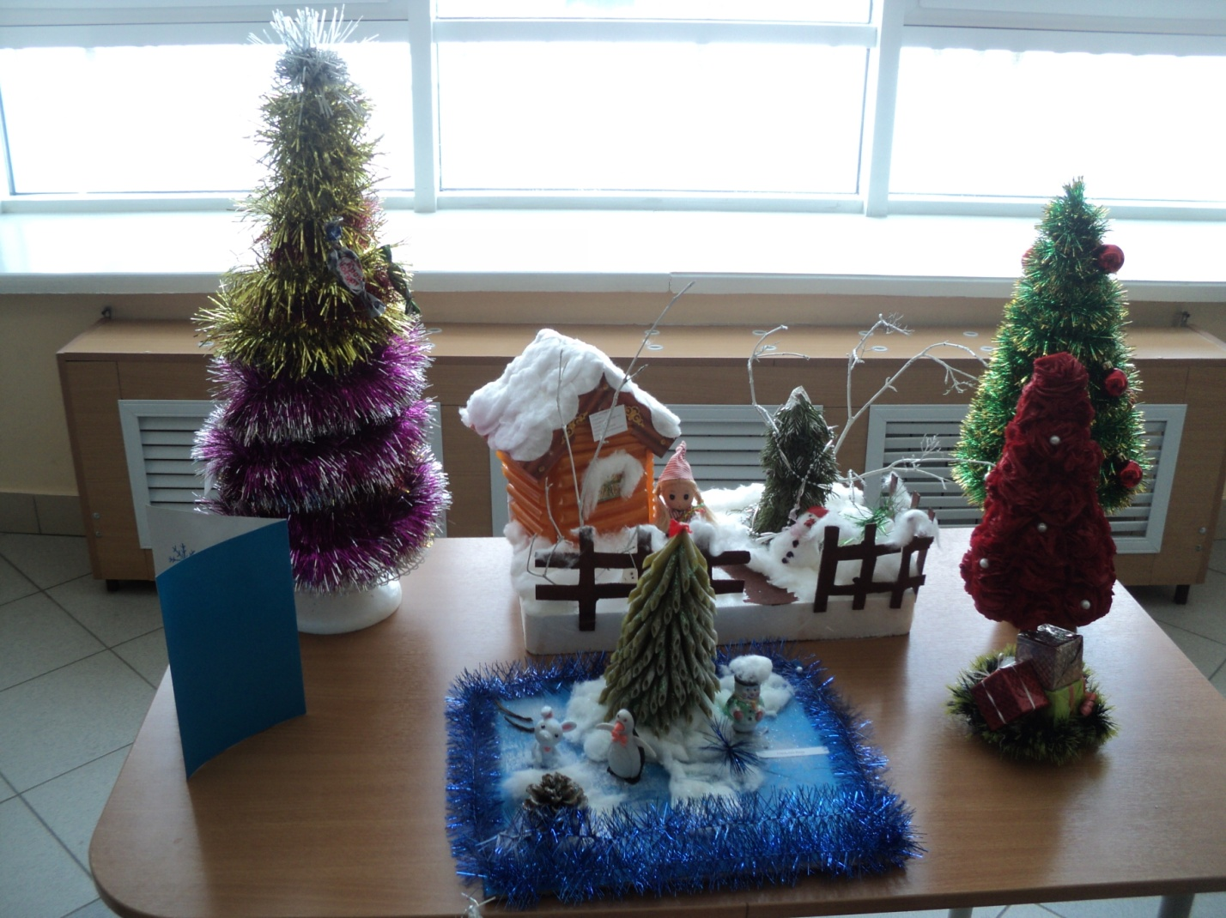
Новогодний утренник.
